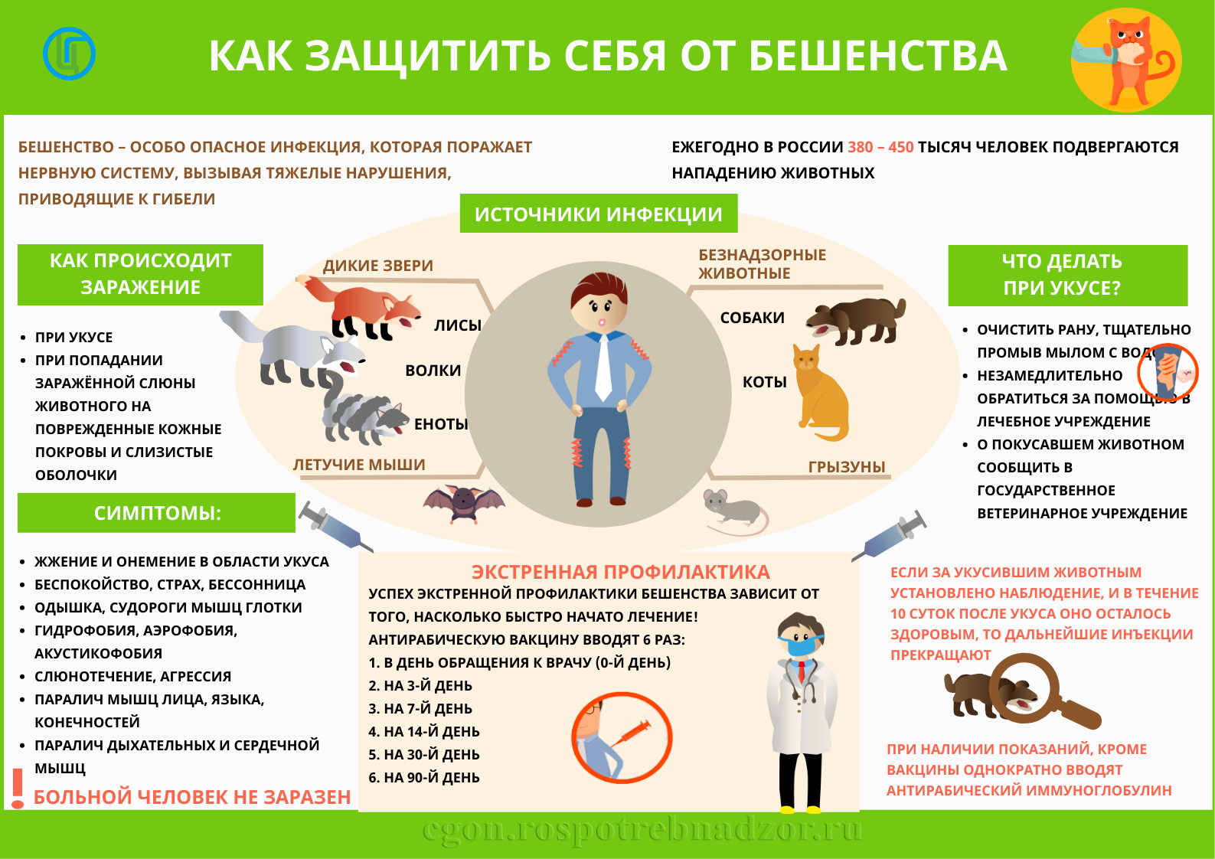
Зеленодольский филиал Федерального бюджетного учреждения здравоохранения «Центр гигиены и эпидемиологии в Республике Татарстан (Татарстан)» 15.01.2024

